RELATÓRIOS DE ATIVIDADES
ÓRGÃO EXECUTOR:  Associação dos Legionários de Cristo | COMPLEXIDADE DA PROTEÇÃO SOCIAL: Básica
MÊS DE REFERÊNCIA: ABRIL
Descrição do Serviço/ Benefício | Público Alvo | Nº de Atendidos
Serviço de Convivência e Fortalecimento de Vínculo | Crianças e adolescentes | Programada | 150
 |  | Executada | 170

QUANTITATIVO DE AÇÕES |  | TOTAL
 | Atendimento Individual | 07
 | Pessoa/Família Acompanhada | 226
 | Grupos Socioeducativos | 05
 | Visita Domiciliar | 05
 | Elaboração de Planejamento de Atendimento/Acompanhamento (PIA) | 01
 | Campanha Socioeducativa | -
 | Recepção/acolhida/ orientações/informações (pessoalmente, via telefone, mídias sociais) | 776
 | Discussão e articulação de casos | 30
 | Busca Ativa | -
Encaminhamentos | Realização de Cadastro Único | -
 | Atualização de Cadastro Único | -
 | Benefício de Prestação Continuada-BPC | -
 | CRAS | 13
 | SCFV – Crianças e Adolescentes
 | Centro de Convivência do Idoso - CCI | -
 | Programa Criança Feliz | -
 | CREAS | -
 | Rede (CAPS, Saúde, Educação, Conselho Tutelar, entre outros) | -
Reuniões | Rede Socioassistencial Direta – Secretaria de Desenvolvimento Social | -
 | Rede Socioassistencial Indireta | 01
 | Rede Intersetorial (Caps, Saúde, Educação, Conselho Tutelar, entre outros) | -
 | Equipe Específica do Serviço | 04

O mês de Abril as ações desenvolvidas pela equipe técnica foram realizadas de acordo com o cronograma planejado. Realizou-se grupos de Convivência e Fortalecimento de Vínculos, trabalhando diversos temas assim fortalecendo vínculos familiares, incentivando a socialização e a convivência comunitária.
A Oficina Preparatória de Formação ao Mercado de Trabalho Auxiliar Administrativo, Marketing e Vendas segue presencial com orientador em sala seguindo o Plano de Trabalho.
DESCRIÇÃO DAS AÇÕES EXECUTADAS
AÇÃO: Gincana- grito de guerra
Data: 01/04/2022 | Local: ALC
Público Alvo/Participantes: Criança 06 a 08 anos
Número de Convocados: 99 | Número de Presentes: 68
Materiais Utilizados: Sala de dança, pátio, folha sulfite, caneta.
Descrição: As gincanas realizadas são famosas e contam sempre com uma grande quantidade de participantes. Sendo assim, os gritos de guerra não poderiam ficar de fora, por isso as crianças/adolescentes reuniram para escolherem o grito de guerra, cujo objetivo é motivar e fortalecer os participantes.
Resultados alcançados: Oportunizar um momento para reunir toda a turma para brincar e competir de forma saudável e promover a interação social.
Pontos Facilitadores: Participação das crianças e adolescentes.
Pontos Dificultadores: Não houve.
Registro Fotográfico:

DESCRIÇÃO DAS AÇÕES EXECUTADAS
AÇÃO: Ensaio para apresentação do grito de guerra
Data: 04/04/2022 | Local: ALC
Público Alvo/Participantes: Crianças/adolescentes 06 a 13 anos e 11 meses
Número de Convocados: 99 | Número de Presentes: 69
Materiais Utilizados: Sala de dança, ginásio e sala de criação.
Descrição: As crianças adolescentes divertiram e empenharam-se para a apresentação do grito de guerra, o ensaio foi pura diversão.
Resultados Alcançados: Oportunizar um momento de convivência e fortalecimento de vínculos entre os participantes.
Pontos Facilitadores: Entusiasmo das crianças
Pontos Dificultadores: Não houve.
Registro Fotográfico:

DESCRIÇÃO DAS AÇÕES EXECUTADAS
AÇÃO: Apresentação grito de guerra- encerramento da gincana
Data: 05/04/2022 | Local: ALC
Público Alvo/Participantes: Crianças/adolescente 06 a 13 anos
Número de Convocados: 99 | Número de Presentes: 79
Materiais Utilizados: Pátio, medalhas, mesas, canetas.
Descrição: Apresentação dos grupos com seu grito de guerra, em seguida os jurados votaram nos grupos. As crianças /adolescentes empenharam-se para apresentação.
Resultados alcançados: Oportunizar a integração, socialização, inclusão e o respeito às limitações das crianças/adolescentes e valorizar a convivência.
Pontos Facilitadores: Entusiasmo das crianças.
Pontos Dificultadores: Não houve.
Registro Fotográfico:

DESCRIÇÃO DAS AÇÕES EXECUTADAS
AÇÃO: Oficina preparatória ao mercado de trabalho – Auxiliar Administrativo- Marketing e Vendas
Data: Abril(01,05,06,07,08,12,13,14,19,20,  27,28) | Local: ALC
Público Alvo/Participantes: Adolescentes (14 a 15 anos)
Número de Convocados: 52 | Número de Presentes: 52
Materiais Utilizados: Sala aprendizagem, cadeiras, mesas, canetas, folhas sulfites, computador e projetor.
Descrição: 01/04/2022- Atendimento ao cliente- A proposta da atividade é justamente que os adolescentes compreendam sobre a importância de ter um atendimento bom ao cliente, que o satisfaça ao ponto de querer voltar para a empresa ou local em que foi atendido. Dessa forma, a atividade será passada por power point, abrindo um debate sobre o assunto, para que todos compreendam a forma de atendimentos e exponham suas ideias.
05 e 06/04/2022- O palestrante explicou matemática aplicada na administração, referindo positividade nos resultados obtidos nas áreas citadas. Em todo momento na administração, a matemática é referência para resolver problemas e principalmente prevenir situações constrangedoras como, uma crise interna ou dificuldades de organização. Em segundo momento aplicou atividade coletiva, cujo objetivo é quebrar o gelo, isto é, fazer com que as pessoas se conheçam, interajam entre si e percam o medo e a timidez para conversar e “se soltar” naquele contexto específico.

07/04/2022- Noções de gestão de empresa- Conhecer as divisões e o que fazem cada setor de uma empresa, ser capaz de identificar e valorizar os vários tipos de colaboradores de uma empresa.

08/04/2022- O Benchmarking / O conceito de Benchmarking / POP Planograma- A importância de conhecer o produto que deseja apresentar ao consumidor.

12 e 13/04/2022- Atividade Coletivas para ambos as oficinas, tem como objetivo de fazer com que os adolescentes desenvolva a capacidade de lidar com os desafios e obstáculos, tornando-se capaz de se expressar, questionar, traçar planos, discutir de maneira saudável e encontrar soluções para as mais variadas situações. Portanto realizar exercícios em grupo é um momento para proporcionar o desenvolvimento da afinidade e da confiança entre os adolescentes, contribuindo para que se identifiquem e ainda incentivem uns aos outros. O benefício deste método está, sobretudo, na troca de opiniões, consolidando o desenvolvimento intelectual.

14/04/2022- Gestão Organizacional: Organograma e Fluxograma;

Organograma: Tem o objetivo de fazer com que tanto os de fora quanto os de dentro da empresa entendam de maneira clara como as pessoas e atividades se relacionam dentro da empresa.
Fluxograma: Pode ser entendido como uma representação esquemática de um processo ou algoritmo, muitas vezes feito através de gráficos que ilustram de forma descomplicada a transição de informações entre os elementos que o compõem, ou seja, é a sequência operacional do desenvolvimento de um processo, o qual caracteriza: o trabalho quando está sendo realizado, o tempo necessário para sua realização, a distância percorrida pelos documentos, quem está realizando o trabalho e como ele flui entre os participantes deste processo.

19 e 20/04/2022- Revisão em porcentagem á pedido dos adolescentes.

26 e 27/04/2022- Palestra motivacional- A palestrante falou sobre sua vida nos Estados Unidos despertando o interesse dos adolescentes, atualmente reside na cidade com sua família.

28/04/2022- Importância da Leitura- A proposta da atividade de leitura, cada adolescente deveria escolher um livro, do gênero de sua preferência e após leitura, fazer um resumo com suas palavras do que compreendeu da leitura e disponibilizar para que os demais da sala pudessem ter acesso, dessa forma, havendo um maior incentivo à leitura e permitindo que eles conhecessem novos títulos, novos gêneros.

29/04/2022- Dicas de Escrita – redundância / mais – mas – más / certo ou errado - A proposta da atividade de escrita é justamente para que o hábito de escrever permaneça e as dicas vem para auxiliar e contribuir para o vocabulário dos adolescentes. Após entrega do resumo do livro que leram, reescreveram corrigindo os erros e utilizando das dicas passadas.
Resultados alcançados: As atividades presenciais proporcionaram um contato maior com os adolescentes, além do conhecimento prático os adolescentes desenvolvem habilidades interpessoais e relacionamentos com os colegas através de dinâmicas e rodas de conversas sobre diversos assuntos. Notou-se grande entusiasmo e interação dos mesmos, desse modo foi possível perceber que as atividades propostas deram resultados satisfatórios.
Pontos Facilitadores: Profissional capacitado e interesse dos adolescentes
Pontos Dificultadores: Não houve.
Registro Fotográfico:

DESCRIÇÃO DAS AÇÕES EXECUTADAS
AÇÃO: Contação de Estórias - Caixa surpresa de Estórias
Data: 06/04/2022 | Local: ALC
Público Alvo/Participantes: Crianças 06 a 08 manhã e tarde
Número de Convocados: 32 | Número de Presentes: 22
Materiais Utilizados: Caixa surpresa de e.v.a
Descrição: A Caixa surpresa de contação de Estórias possibilita que as crianças possam começar a desenvolver a imaginação, a criatividade, o gosto pela leitura e pela linguagem, criando empatia com os personagens, despertando na criança o lado lúdico, característica muito importante para seu desenvolvimento. O objetivo da atividade será compartilhado pelo orientador com os participantes, explicando o desenvolvimento da atividade proposta. Ao iniciar a atividade o orientador acomodou as crianças em círculo para o desenvolvimento da atividade, o primeiro participante retirou um objeto da caixa o qual foi possível criar a estória, e assim sucessivamente passando por todos os integrantes do grupo. Para que haja um maior aproveitamento por parte dos ouvintes também, é interessante que as crianças tenham um espaço para falar de seus personagens preferidos diante das estórias criadas.
Resultados Alcançados: Desenvolver a linguagem oral: ouvir e contar estórias de diferentes modos e estilos; Produzir histórias individuais e coletivas utilizando o conhecimento de que cada indivíduo dispõe sobre as suas experiências; Estimular a criatividade durante a elaboração da estória; Ampliar as possibilidades de expressão e comunicação, utilizando diversos materiais gráficos.
Pontos Facilitadores: Participação das crianças, profissional capacitado.
Pontos Dificultadores: Não houve.
Registro Fotográfico:

DESCRIÇÃO DAS AÇÕES EXECUTADAS
AÇÃO: Confecção dos enfeites de páscoa
Data: 06/04/2022 | Local: ALC
Público Alvo/Participantes: Crianças 09 a 11 anos- manhã e tarde
Número de Convocados: 68 | Número de Presentes: 47
Materiais Utilizados: E.V.A, copos, pincel, T.N.T e tintas
Descrição: Com a chegada da páscoa as crianças e os adolescentes confeccionaram as lembrancinhas para serem entregues no dia da festinha.
Resultados Alcançados: Oportunizar um momento de interação e convívio.
Pontos Facilitadores: Participação das crianças/adolescentes.
Pontos Dificultadores: Não houve.
Registro Fotográfico:

DESCRIÇÃO DAS AÇÕES EXECUTADAS
AÇÃO: Recreação- Pega Pega dos Pares
Data: 07/04/2022 | Local: ALC
Público Alvo/Participantes: Crianças 06 a 08 anos
Número de Convocados: 31 | Número de Presentes: 26
Materiais Utilizados: Pátio.
Descrição: Os jogadores correm livremente pela área determinada, sendo perseguidos por uma dupla de mãos dadas, e o pegador que conseguir tocar qualquer um deles, trocará de lugar com ele.
Resultados alcançados: Trabalhar equilíbrio, coordenação motora, desenvolver consciência corporal e desenvolver a cognição, pois é preciso pensar em estratégias para fugir e evitar ser pego.
Pontos Facilitadores: Participação das crianças/adolescentes.
Pontos Dificultadores: Não houve.
Registro Fotográfico:

DESCRIÇÃO DAS AÇÕES EXECUTADAS
AÇÃO: Atividade Livre- Pare a bola
Data: 07/04/2022 | Local: ALC
Público Alvo/Participantes: Crianças ( 09 a 11 anos)
Número de Convocados: 22 | Número de Presentes: 18
Materiais Utilizados: Bola, pátio
Descrição: Sortear, entre as crianças, aquela que será o pegador e outra que será o arremessador. Esta última deverá lançar a bola o mais longe que puder. Após, ela e as outras crianças saem correndo, enquanto o “pegador” tenta alcançar a bola. Quando ele conseguir, deve gritar: “pare bola!” E todos ficam parados.
Resultados Alcançados: Trabalhar equilíbrio, coordenação motora, desenvolver consciência corporal e desenvolver a cognição.
Pontos Facilitadores: Interação das crianças.
Pontos Dificultadores: Não houve.
Registro Fotográfico:

DESCRIÇÃO DAS AÇÕES EXECUTADAS
AÇÃO: Oficina de dança- alongamento
Data: 07/04/2022 | Local: ALC
Público Alvo/Participantes: Crianças/Adolescentes (09 a 13 anos) manhã e tarde
Número de Convocados: 46 | Número de Presentes: 35
Materiais Utilizados: Bastões e colchonetes. Recursos multimídia (som ambiente).
Descrição: Como uma pratica fundamental, o alongamento é essencial para a flexibilidade do corpo que além eliminar a tensão possibilita uma melhor disposição para os afazeres do dia a dia. O desafio se inicia seguindo as seguintes orientações: Com o uso de um bastão, o orientador apresenta os modos de alongamento em diversas partes do corpo.
Após apresentação, o orientador inicia os movimentos com os demais participantes. Calmamente acompanhando e orientando passo a passo. É importante observar o desempenho e o envolvimento de cada participante no decorrer da ação.
Resultados Alcançados: Proporcionar momentos de bem-estar e relaxamento. Orientar maneiras de se exercitar corretamente, com auxilio do bastão. Estimular as ações em grupo.
Pontos Facilitadores: Participação dos adolescentes.
Pontos Dificultadores: Não houve.
Registro Fotográfico:

DESCRIÇÃO DAS AÇÕES EXECUTADAS
AÇÃO: Oficina de criação- Pintura recicla
Data: 08/04/2022 | Local: ALC
Público Alvo/Participantes: Crianças (06 a 08anos ) manhã e tarde
Número de Convocados: 31 | Número de Presentes: 26
Materiais Utilizados: Material reciclado.
Descrição: As crianças divertiram-se com a pintura em recicla. A arte criada através das técnicas e criatividades irá contribuir na renovação do que foi descartado visando à preservação ambiental. A reciclagem pode ser definida como um processo pelo qual passa um mesmo material já utilizado para fazer o mesmo produto ou um produto equivalente.
Resultados Alcançados: Oportunizar a possibilidade em desenvolver a criatividade e imaginação.
Pontos Facilitadores: Participação das crianças.
Pontos Dificultadores: Não houve.
Registro Fotográfico:

DESCRIÇÃO DAS AÇÕES EXECUTADAS
AÇÃO: Oficina de Recreação- foge da bola
Data: 08/04/2022 | Local: ALC
Público Alvo/Participantes: Crianças/adolescentes 09 a 11 anos
Número de Convocados: 22 | Número de Presentes: 14
Materiais Utilizados: Pátio, bola.
Descrição: Foge da bola, a criança ou adolescente deverá fugir da bola arremessada pelos colegas, deve capturar os objetos espalhados pelo espaço.
Resultados Alcançados: Trabalhar agilidade, incentivar o trabalho coletivo.
Pontos Facilitadores: Participação das crianças.
Pontos Dificultadores: Não houve.
Registro Fotográfico:

DESCRIÇÃO DAS AÇÕES EXECUTADAS
AÇÃO: Contação de Estórias - Caixa surpresa de Estórias
Data: 08/04/2022 | Local: ALC
Público Alvo/Participantes: Adolescentes ( 11 a 13 anos) manhã e tarde.
Número de Convocados: 46 | Número de Presentes: 39
Materiais Utilizados: Caixa surpresa de e.v.a
Descrição: A Caixa surpresa de contação de Estórias possibilita que as crianças possam começar a desenvolver a imaginação, a criatividade, o gosto pela leitura e pela linguagem, criando empatia com os personagens, despertando na criança o lado lúdico, característica muito importante para seu desenvolvimento. O objetivo da atividade será compartilhado pelo orientador com os participantes, explicando o desenvolvimento da atividade proposta. Ao iniciar a atividade o orientador acomodou as crianças em círculo para o desenvolvimento da atividade, o primeiro participante retirou um objeto da caixa o qual foi possível criar a estória, e assim sucessivamente passando por todos os integrantes do grupo. Para que haja um maior aproveitamento por parte dos ouvintes também, é interessante que as crianças tenham um espaço para falar de seus personagens preferidos diante das estórias criadas.
Resultados Alcançados: Desenvolver a linguagem oral: ouvir e contar estórias de diferentes modos e estilos; Produzir histórias individuais e coletivas utilizando o conhecimento de que cada indivíduo dispõe sobre as suas experiências; Estimular a criatividade durante a elaboração da estória; Ampliar as possibilidades de expressão e comunicação, utilizando diversos materiais gráficos.
Pontos Facilitadores: Participação dos adolescentes
Pontos Dificultadores: Não houve.
Registro Fotográfico:

DESCRIÇÃO DAS AÇÕES EXECUTADAS
AÇÃO: Dança- Produção de Peteca
Data: 11/04/2022 | Local: ALC
Público Alvo/Participantes: Crianças (06 a 08 anos ) – manhã e tarde
Número de Convocados: 31 | Número de Presentes: 21
Materiais Utilizados: Sala de dança, jornal, T.N.T
Descrição: Para confecção do brinquedo, as crianças rasgaram e amassaram folhas de jornal. Em seguida, todos fizeram a decoração do objeto com papel fornecido pelos orientadores, as petecas ficaram muito bonitas. Todos levaram suas petecas para casa, para que pudessem mostrar aos pais e familiares. Aprenderam sobre a histórica da peteca, uma brincadeira que passou pelas ruas, grama, areia e quadras. A recreação foi oficialmente transformada em esporte no ano de 1940, ainda abordaram a importância do resgate às brincadeiras de antigamente, podendo ser utilizadas como elemento de interação entre as crianças e as gerações anteriores.
Resultados alcançados: Estimular a imaginação e estimular a coordenação motora fina, que trata-se do movimento realizado com as mãos e os dedos.
Pontos Facilitadores: Participação das crianças.
Pontos Dificultadores: Não houve.
Registro Fotográfico:

DESCRIÇÃO DAS AÇÕES EXECUTADAS
AÇÃO: Jogos de raciocínio- Vôlei sentado
Data: 11/04/2022 | Local: ALC
Público Alvo/Participantes: Crianças/adolescentes (09 a 11 anos) manhã
Número de Convocados: 22 | Número de Presentes: 10
Materiais Utilizados: Pátio, bola e rede.
Descrição: Qualquer jogo de vôlei tem o objetivo principal de tocar a quadra adversária com a bola, enviando-a por cima da rede. Com o vôlei sentado, não é diferente. Contudo, a regra é que o atleta não pode bater na bola sem estar em contato com o chão.
Resultados alcançados: Estimular a prática de esporte e incentivar trabalho em equipe.
Pontos Facilitadores: Entusiasmo dos adolescentes.
Pontos Dificultadores: Não houve.
Registro Fotográfico:

DESCRIÇÃO DAS AÇÕES EXECUTADAS
AÇÃO: Produção do material para caça aos ovos
Data: 11/04/2022 | Local: ALC
Público Alvo/Participantes: Crianças/adolescentes (12 a 13 anos)
Número de Convocados: 25 | Número de Presentes: 14
Materiais Utilizados: E.V.A, cola e tesoura
Descrição: Atividade simples, caça aos ovos diverte desde criança a adolescente, foi confeccionado patas e desenho de coelhos com dicas e desafios para as crianças e adolescentes chegarem até os doces.
Resultados Alcançados: Trabalhar a imaginação, concentração e habilidade.
Pontos Facilitadores: Participação das crianças/adolescentes.
Pontos Dificultadores: Não houve.
Registro Fotográfico:

DESCRIÇÃO DAS AÇÕES EXECUTADAS
AÇÃO: Atividade livre- Queima coração
Data: 11/04/2022 | Local: ALC
Público Alvo/Participantes: Crianças/adolescentes (09 a 13 anos) tarde
Número de Convocados: 21 | Número de Presentes: 15
Materiais Utilizados: Bola
Descrição: Pensando nas brincadeiras de rua, uma das ideias é a atividade “queima coração”, que é uma variação da queimada. A atividade consiste em dividir os participantes e 2 times que irão participar do jogo de queimada.
A diferença de uma queimada tradicional, é que nessa brincadeira cada time deve escolher um participante que será o “coração” do grupo. Essa decisão deve ser mantida em segredo do grupo adversário. Assim, o objetivo é que cada grupo ataque com a bola para acertar o participante escolhido como coração. A ideia da brincadeira é proteger o coração e dificultar que o time adversário possa “queimá-lo”. O time vencedor é aquele que conseguir “queimar” o coração do outro grupo primeiro.
Resultados Alcançados: Trabalhar equilíbrio, coordenação motora e desenvolver consciência corporal.
Pontos Facilitadores: Entusiasmo das crianças.
Pontos Dificultadores: Não houve.
Registro Fotográfico:

DESCRIÇÃO DAS AÇÕES EXECUTADAS
AÇÃO: Contação de estória- Dedoche
Data: 12/04/2022 | Local: ALC
Público Alvo/Participantes: Crianças 06 a 08 anos ( manhã e tarde)
Número de Convocados: 31 | Número de Presentes: 21
Materiais Utilizados: Sala de dança, t.n.t.
Descrição: Com a produção do dedoche as crianças produziram suas próprias estórias usando sua imaginação.
Resultados Alcançados: Estimular a criação de estórias e desenvolver o trabalho em grupo.
Pontos Facilitadores: Interação das crianças.
Pontos Dificultadores: Não houve.
Registro Fotográfico:

DESCRIÇÃO DAS AÇÕES EXECUTADAS
AÇÃO: Atividade livre- Queima coração
Data: 12/04/2022 | Local: ALC
Público Alvo/Participantes: Crianças/adolescentes 09 a 11 anos
Número de Convocados: 22 | Número de Presentes: 17
Materiais Utilizados: Bola
Descrição: Pensando nas brincadeiras de rua, uma das ideias é a atividade “queima coração”, que é uma variação da queimada. A atividade consiste em dividir os participantes e 2 times que irão participar do jogo de queimada.
A diferença de uma queimada tradicional, é que nessa brincadeira cada time deve escolher um participante que será o “coração” do grupo. Essa decisão deve ser mantida em segredo do grupo adversário. Assim, o objetivo é que cada grupo ataque com a bola para acertar o participante escolhido como coração. A ideia da brincadeira é proteger o coração e dificultar que o time adversário possa “queimá-lo”. O time vencedor é aquele que conseguir “queimar” o coração do outro grupo primeiro.
Resultados Alcançados: Trabalhar equilíbrio, coordenação motora e desenvolver consciência corporal.
Pontos Facilitadores: Participação dos adolescentes.
Pontos Dificultadores: Não houve.
Registro Fotográfico:

DESCRIÇÃO DAS AÇÕES EXECUTADAS
AÇÃO: Jogos de raciocínio- Vôlei sentado
Data: 12/04/2022 | Local: ALC
Público Alvo/Participantes: Adolescentes 11 a 12 anos (manhã )
Número de Convocados: 25 | Número de Presentes: 18
Materiais Utilizados: Pátio, rede e bola.
Descrição: Qualquer jogo de vôlei tem o objetivo principal de tocar a quadra adversária com a bola, enviando-a por cima da rede. Com o vôlei sentado, não é diferente. Contudo, a regra é que o atleta não pode bater na bola sem estar em contato com o chão.
Resultados Alcançados: Estimular a prática de esporte e incentivar trabalho em equipe.
Pontos Facilitadores: Participação dos adolescentes.
Pontos Dificultadores: Não houve.
Registro Fotográfico:

DESCRIÇÃO DAS AÇÕES EXECUTADAS
AÇÃO: Recreação- Jogo da velha
Data: 13/04/2022 | Local: ALC
Público Alvo/Participantes: Crianças (06 a 08 anos) Manhã e Tarde
Número de Convocados: 31 | Número de Presentes: 18
Materiais Utilizados: Desenho no chão.
Descrição: A brincadeira consiste em seis crianças puderam brincar, três em cada time. Quem era o X ficava com os braços abertos. A equipe do O com as mãos na cintura. Cada um na sua vez se posicionava numa casinha do tabuleiro até formar a “Velha”. Jogo adaptado senão tiver tantas pessoas para jogar, poderá complementar o tabuleiro com objetos como uma bola, um brinquedo ou folha e pedras.
Resultados Alcançados: Exercitar a atenção, a concentração, e a lateralidade e enquanto brincam, a coordenação motora ampla também é estimulada.
Pontos Facilitadores: Participação das crianças e profissional capacitado.
Pontos Dificultadores: Não houve.
Registro Fotográfico:

DESCRIÇÃO DAS AÇÕES EXECUTADAS
AÇÃO: Produção do material para caça aos ovos
Data: 13/04/2022 | Local: ALC
Público Alvo/Participantes: Crianças/adolescentes ( 09 a 11 anos)- manhã
Número de Convocados: 22 | Número de Presentes: 13
Materiais Utilizados: E.V.A, cola e tesoura
Descrição: Atividade simples, caça aos ovos diverte desde criança a adolescente, foi confeccionado patas e desenho de coelhos com dicas e desafios para as crianças e adolescentes chegarem até os doces.
Resultados Alcançados: Trabalhar a imaginação, concentração e habilidade.
Pontos Facilitadores: Participação da crianças/adolescentes.
Pontos Dificultadores: Ausência de crianças/adolescentes.
Registro Fotográfico:

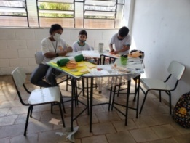
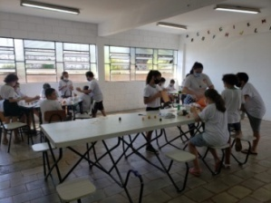

DESCRIÇÃO DAS AÇÕES EXECUTADAS
AÇÃO: Oficina de dança- Peteca
Data: 13/04/2022 | Local: ALC
Público Alvo/Participantes: Adolescentes 11 a 13 anos (manhã e tarde)
Número de Convocados: 46 | Número de Presentes: 26
Materiais Utilizados: Sala de dança, jornal, T.N.T
Descrição: Para confecção do brinquedo, as crianças rasgaram e amassaram folhas de jornal. Em seguida, todos fizeram a decoração do objeto com papel fornecido pelos orientadores, as petecas ficaram muito bonitas. Todos levaram suas petecas para casa, para que pudessem mostrar aos pais e familiares. Aprenderam sobre a histórica da peteca, uma brincadeira que passou pelas ruas, grama, areia e quadras. A recreação foi oficialmente transformada em esporte no ano de 1940, ainda abordaram a importância do resgate às brincadeiras de antigamente, podendo ser utilizadas como elemento de interação entre as crianças e as gerações anteriores.
Resultados Alcançados: Estimular a imaginação e estimular a coordenação motora fina, que trata-se do movimento realizado com as mãos e os dedos.
Pontos Facilitadores: Interação dos adolescentes.
Pontos Dificultadores: Ausência de adolescentes.
Registro Fotográfico:

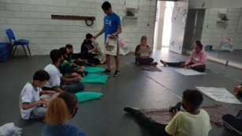
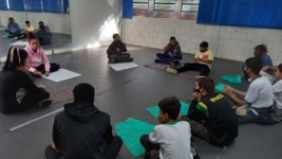

DESCRIÇÃO DAS AÇÕES EXECUTADAS
AÇÃO: Confraternização de páscoa
Data: 14/04/2022 | Local: ALC
Público Alvo/Participantes: Crianças/adolescentes ( 06 a 13 anos)-manhã e tarde
Número de Convocados: 99 | Número de Presentes:
Materiais Utilizados: Pátio, enfeites, ovos de páscoa, lanches e bebidas.
Descrição: O clima de páscoa movimentou o Serviço de Convivência e fortalecimento de Vínculos, para comemorar a Páscoa realizou-se uma confraternização e foram entregues lembranças e teve como objetivo resgatar valores como doação, partilha, união e solidariedade. Acreditamos que sempre devemos proporcionar momentos de reflexão e poder conscientizar sobre a importância do resgate de valores, que o verdadeiro significado da páscoa é a partilha e a solidariedade.
Resultados Alcançados: Proporcionar um momento de confraternização entre as crianças e os adolescentes.
Pontos Facilitadores: Participação da equipe.
Pontos Dificultadores: Não houve.
Registro Fotográfico:

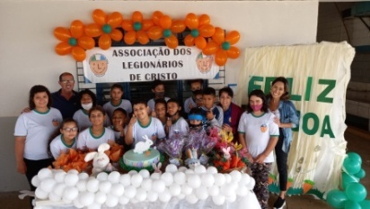
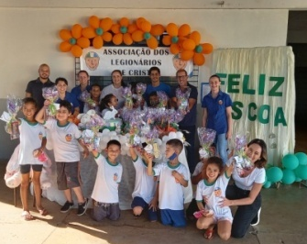

DESCRIÇÃO DAS AÇÕES EXECUTADAS
AÇÃO: Oficina socioeducativo- quem sou eu?
Data: 18/04/2022 | Local: ALC
Público Alvo/Participantes: Crianças (06 a 08 anos)- manhã
Número de Convocados: 17 | Número de Presentes: 07
Materiais Utilizados: Aparelho de som com música ambiente, lápis de cor e folha sulfite.
Descrição: Peça para formarem duplas e falarem um pouco de si, quem é, do que gosta, o que faz. A seguir, peça para se apresentarem ao grupo grande. Nesse momento, ao invés de cada um apresentar a si mesmo, vai apresentar o seu parceiro (como se fosse ele) dizendo “eu sou (nome do parceiro) e sou... gosto de... e...”. Coloque os participantes distribuídos no espaço da sala de forma a ter um espaço livre na frente. Explique que vai ler duas características opostas de cada vez e cada pessoa deve levantar-se e se dirigir para a esquerda ou para à direita de acordo com a imagem que tem de si em relação às qualidades lidas. Por exemplo: altos à direita e baixos à esquerda. Leia mais um par de características e, assim, sucessivamente. A percepção de cada pessoa sobre si mesma é diferente da que os outros têm sobre ela; essas diferentes percepções não indicam verdades ou mentiras, mas modos distintos de ver a mesma pessoa, pois o que achamos de nós é construído nas nossas relações - conosco e com os outros. Saber a opinião que o outro tem sobre nós nos ajuda a refletir melhor sobre quem somos e como somos vistos pelos outros. Ressalte a importância de conhecer o outro e que para conhecê-lo e poder interagir socialmente com ele, é fundamental que conheçamos a nós mesmos, nossas características, nossas qualidades positivas e negativas, fraquezas, fortalezas e dificuldades. É na relação com o outro que temos oportunidade de desenvolver e fortalecer a nossa identidade.
Resultados Alcançados: Aprender sobre quem eu sou e me aceitar. Conseguir sentir que faço parte (de uma família, de um serviço, de uma comunidade, de um território). Conseguir identificar os meus grupos por afinidade de interesses e aptidões.
Pontos Facilitadores: Entusiasmo das crianças.
Pontos Dificultadores: Ausência de crianças.
Registro Fotográfico:

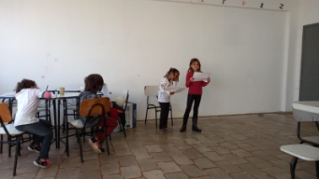
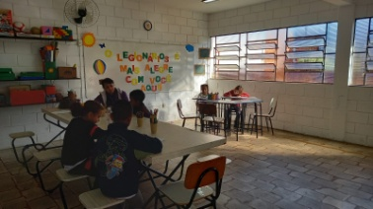
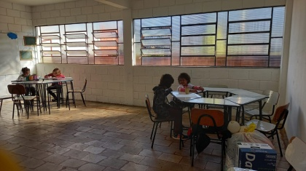

DESCRIÇÃO DAS AÇÕES EXECUTADAS
AÇÃO: Contação de Estória- Caixa surpresa
Data: 18/04/2022 | Local: ALC
Público Alvo/Participantes: Crianças (09 a 11 anos)- manhã
Número de Convocados: 22 | Número de Presentes: 10
Materiais Utilizados: Caixa surpresa de e.v.a
Descrição: A Caixa surpresa de contação de Estórias possibilita que as crianças possam começar a desenvolver a imaginação, a criatividade, o gosto pela leitura e pela linguagem, criando empatia com os personagens, despertando na criança o lado lúdico, característica muito importante para seu desenvolvimento. O objetivo da atividade será compartilhado pelo orientador com os participantes, explicando o desenvolvimento da atividade proposta.
Para a execução da atividade o orientador deve preparar o cenário com antecedência e separar os objetos e os materiais que serão utilizados. Ao iniciar a atividade o orientador acomodará as crianças em círculo para o desenvolvimento da atividade, o primeiro participante irá retirar um objeto da caixa o qual será possível criar a estória, e assim sucessivamente passando por todos os integrantes do grupo. Para que haja um maior aproveitamento por parte dos ouvintes também, é interessante que as crianças tenham um espaço para falar de seus personagens preferidos diante das estórias criadas.
Resultados Alcançados: Desenvolver a linguagem oral: ouvir e contar estórias de diferentes modos e estilos; Produzir histórias individuais e coletivas utilizando o conhecimento de que cada indivíduo dispõe sobre as suas experiências; Estimular a criatividade durante a elaboração da estória; Ampliar as possibilidades de expressão e comunicação, utilizando diversos materiais gráficos.
Pontos Facilitadores: Interação das crianças.
Pontos Dificultadores: Não houve.
Registro Fotográfico:
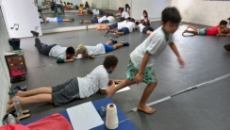

DESCRIÇÃO DAS AÇÕES EXECUTADAS
AÇÃO: Oficina de culinária- Pirulito de Chocolate (Recheio de Doce de Leite)
Data: 18/04/2022 | Local: ALC
Público Alvo/Participantes: Crianças/Adolescentes (06 a 13 anos) manhã e tarde
Número de Convocados: 39 | Número de Presentes: 18
Materiais Utilizados: Ingredientes descritos na receita; assadeira, papel manteiga, saquinho e fitilho para embalagem.
Descrição: Quem não gosta de um chocolatinho? Ou talvez conhece alguém que goste.
Hoje a nossa culinária está uma doçura!
Pode chamar nossas crianças/adolescentes, porque chegou o momento de iniciar e aprender o preparo dessa delícia.
Ingredientes:

- Bolacha Maria
- Doce de leite cremoso
- Palito de picolé
- Chocolate fracionado
- Confeitos de sua preferência
- Assadeira e Papel manteiga
- Saquinho e fitilho para embalagem

Modo de preparo:

Com a ajuda do palito, coloque o recheio do doce de leite no centro da bolacha maria.
Coloque outra bolacha em cima, apertando devagar para espalhar o recheio. Assim preparou um mini sanduíche.
O palito deve ficar entre as duas bolachas.
Agora derreta o chocolate fracionado em banho maria no fogão. Coloque o chocolate derretido em um recipiente largo e alto para mergulhar o pirulito. Dessa forma facilita a cobertura homogenia.
Com o chocolate ainda mole, coloque confeitos de sua preferência para decorar.
Forre uma assadeira com papel manteiga para secar bem os pirulitos de bolacha Maria antes de colocar no saquinho e amarrar com fitilho. Ficam lindos e saborosos!
Resultados Alcançados: Desenvolver atitudes de interação, de colaboração e de troca de experiências em grupos. Planejamento de tempo. Priorizar hábitos de higiene. Estimulo a criatividade. Elevar a autoestima. Transmitir aprendizagem aos familiares.
Pontos Facilitadores: Profissional capacitado.
Pontos Dificultadores: Não houve.
Registro Fotográfico:

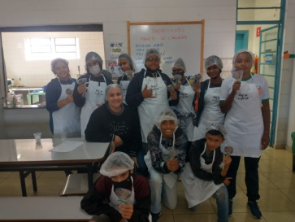
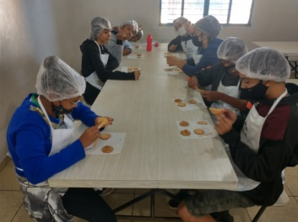

DESCRIÇÃO DAS AÇÕES EXECUTADAS
AÇÃO: Contação de estória- História dedoche
Data: 18/04/2022 | Local: ALC
Público Alvo/Participantes: Crianças/ Adolescente (09 a 13 anos) tarde
Número de Convocados: 21 | Número de Presentes: 14
Materiais Utilizados: Sala de dança, t.n.t
Descrição: Com a produção do dedoche as crianças produziram suas próprias estórias usando sua imaginação.
Resultados Alcançados: Estimular a criação de estórias e desenvolver o trabalho em grupo.
Pontos Facilitadores: Participação das crianças e adolescentes.
Pontos Dificultadores: Não houve.
Registro Fotográfico:
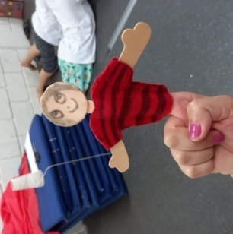
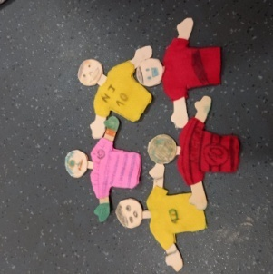

DESCRIÇÃO DAS AÇÕES EXECUTADAS
AÇÃO: Reunião – Equipe SCFV
Data: 19/04/2022 | Local: ALC
Público Alvo/Participantes: Assistente Social, coordenadora, orientadores.
Número de Convocados: 05 | Número de Presentes: 05
Materiais Utilizados: Sala de apoio, mesas, canetas, cadernos.
Descrição: Pauta discutida durante a reunião, organização na rotina e alinhamento das ações e atividades para o mês de Maio.
Resultados Alcançados: Todos os colaboradores foram orientados sobre a execução do serviço na reunião.
Pontos Facilitadores: Interação da equipe com ideias para o mês seguinte.
Pontos Dificultadores: Não houve.
Registro Fotográfico:

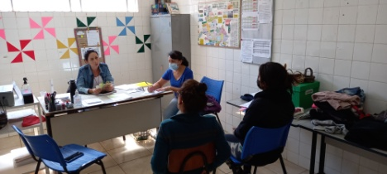
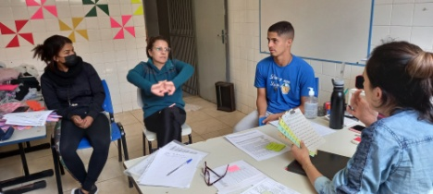

DESCRIÇÃO DAS AÇÕES EXECUTADAS
AÇÃO: Oficina de culinária- Pirulito de Chocolate (Recheio de Doce de Leite)
Data: 19/04/2022 | Local: ALC
Público Alvo/Participantes: Crianças ( 06 a 08 anos)
Número de Convocados: 17 | Número de Presentes: 11
Materiais Utilizados: Ingredientes descritos na receita; assadeira, papel manteiga, saquinho e fitilho para embalagem.
Descrição: Quem não gosta de um chocolatinho? Ou talvez conhece alguém que goste.
Hoje a nossa culinária está uma doçura!
Pode chamar nossas crianças/adolescentes, porque chegou o momento de iniciar e aprender o preparo dessa delícia.
Ingredientes:

- Bolacha Maria
- Doce de leite cremoso
- Palito de picolé
- Chocolate fracionado
- Confeitos de sua preferência
- Assadeira e Papel manteiga
- Saquinho e fitilho para embalagem

Modo de preparo:

Com a ajuda do palito, coloque o recheio do doce de leite no centro da bolacha maria.
Coloque outra bolacha em cima, apertando devagar para espalhar o recheio. Assim preparou um mini sanduíche.
O palito deve ficar entre as duas bolachas.
Agora derreta o chocolate fracionado em banho maria no fogão. Coloque o chocolate derretido em um recipiente largo e alto para mergulhar o pirulito. Dessa forma facilita a cobertura homogenia.
Com o chocolate ainda mole, coloque confeitos de sua preferência para decorar.
Forre uma assadeira com papel manteiga para secar bem os pirulitos de bolacha Maria antes de colocar no saquinho e amarrar com fitilho. Ficam lindos e saborosos!
Resultados Alcançados: Desenvolver atitudes de interação, de colaboração e de troca de experiências em grupos. Planejamento de tempo. Priorizar hábitos de higiene. Estimulo a criatividade. Elevar a autoestima. Transmitir aprendizagem aos familiares.
Pontos Facilitadores: Participação das crianças.
Pontos Dificultadores: Não houve.
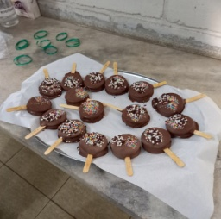
Registro Fotográfico:

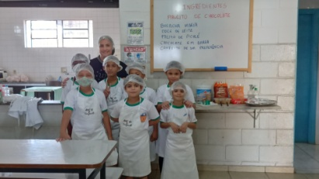

DESCRIÇÃO DAS AÇÕES EXECUTADAS
AÇÃO: Oficina socioeducativo- quem sou eu?
Data: 19/04/2022 | Local: ALC
Público Alvo/Participantes: Crianças/adolescentes ( 09 a 13 anos) manhã
Número de Convocados: 43 | Número de Presentes: 28
Materiais Utilizados: Aparelho de som com música ambiente, lápis de cor e folha sulfite.
Descrição: Peça para formarem duplas e falarem um pouco de si, quem é, do que gosta, o que faz. A seguir, peça para se apresentarem ao grupo grande. Nesse momento, ao invés de cada um apresentar a si mesmo, vai apresentar o seu parceiro (como se fosse ele) dizendo “eu sou (nome do parceiro) e sou... gosto de... e...”. Coloque os participantes distribuídos no espaço da sala de forma a ter um espaço livre na frente. Explique que vai ler duas características opostas de cada vez e cada pessoa deve levantar-se e se dirigir para a esquerda ou para à direita de acordo com a imagem que tem de si em relação às qualidades lidas. Por exemplo: altos à direita e baixos à esquerda. Leia mais um par de características e, assim, sucessivamente. A percepção de cada pessoa sobre si mesma é diferente da que os outros têm sobre ela; essas diferentes percepções não indicam verdades ou mentiras, mas modos distintos de ver a mesma pessoa, pois o que achamos de nós é construído nas nossas relações - conosco e com os outros. Saber a opinião que o outro tem sobre nós nos ajuda a refletir melhor sobre quem somos e como somos vistos pelos outros. Ressalte a importância de conhecer o outro e que para conhecê-lo e poder interagir socialmente com ele, é fundamental que conheçamos a nós mesmos, nossas características, nossas qualidades positivas e negativas, fraquezas, fortalezas e dificuldades. É na relação com o outro que temos oportunidade de desenvolver e fortalecer a nossa identidade.
Resultados Alcançados: Aprender sobre quem eu sou e me aceitar. Conseguir sentir que faço parte (de uma família, de um serviço, de uma comunidade, de um território). Conseguir identificar os meus grupos por afinidade de interesses e aptidões.
Pontos Facilitadores: Entusiasmo das crianças e profissional capacitado.
Pontos Dificultadores: Não houve.
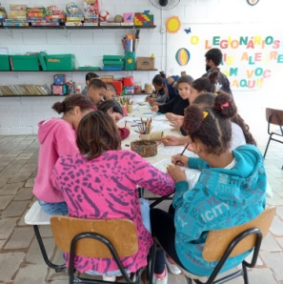
Registro Fotográfico:

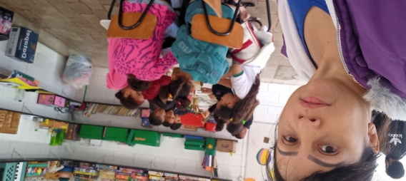

DESCRIÇÃO DAS AÇÕES EXECUTADAS
AÇÃO: Atividade livre- Jogo da velha
Data: 19/04/2022 | Local: ALC
Público Alvo/Participantes: Adolescentes ( 12 a 13 anos) manhã
Número de Convocados: 25 | Número de Presentes: 11
Materiais Utilizados: Tabuleiro
Descrição: É um jogo de regras extremamente simples, que não traz grandes dificuldades para seus jogadores e é facilmente aprendido. Se os dois jogadores jogarem sempre da melhor forma, o jogo terminará sempre em empate. A lógica do jogo é muito simples, de modo que não é difícil deduzir ou decorar todas as possibilidades para efetuar a melhor jogada - apesar de o número total de possibilidades ser muito grande, a maioria delas é simétrica, além de que as regras são simples. Por esse motivo, é muito comum que o jogo empate (ou "dê velha").
Resultados Alcançados: Estimular o raciocínio rápido, estratégia de jogabilidade, paciência, lidar com a frustração, atenção e concentração. Também trabalha conceitos matemáticos de linhas horizontal, vertical e transversal; classificação e quantidades.
Pontos Facilitadores: Participação dos adolescentes
Pontos Dificultadores: Não houve.
Registro Fotográfico:

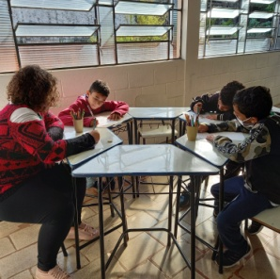

DESCRIÇÃO DAS AÇÕES EXECUTADAS
AÇÃO:Oficina de criação- Descabelados
Data: 19/04/2022 | Local: ALC
Público Alvo/Participantes: Crianças ( 06 a 08 anos)-tarde
Número de Convocados: 14 | Número de Presentes: 10
Materiais Utilizados: Tiras de E.V.A (diversas cores) cortadas de um quadrado 8 cm por
8 cm. Olho móvel, lacinho de cetim (sugestão).Tesoura sem ponta.Cola instantânea. Linha forte.Durex. Elástico.
Descrição: Os “descabelados” são a mania do momento. Podemos utilizar com brinquedo vai e vem ou como ponteira. Vale lembrar que durante a produção vamos utilizar retalhos de E.V.A aproveitando todo material disponível na sala de criação. O orientador compartilha os objetivos familiarizando os participantes com a atividade que será trabalhada.A aplicação será coletiva porem cada participante terá a sua produção. A próxima etapa é disponibilizar materiais descritos. Os participantes terão que recortar vários quadrados (EVA) de três cores distintas. Esses quadrados com medidas de 8cm por 8. Em seguida recortarão tiras finas fazendo uma quantidade igual para cada cor.
Na montagem prenderão as duas pontas com fita adesiva transparente (durex), amarrando ao meio com linha. Em seguida prendemos com o fio lastex, aparamos as pontas do brinquedo, achatando um dos lados, onde será colocado os olhinhos, lacinhos, chapéu entre outros acessórios.
Resultados Alcançados: Além do divertimento a atividade proporciona atitudes de interação, colaboração e troca de experiências em grupo.
Pontos Facilitadores: Entusiasmos das crianças.
Pontos Dificultadores: Não houve.
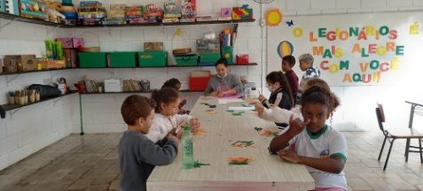
Registro Fotográfico:

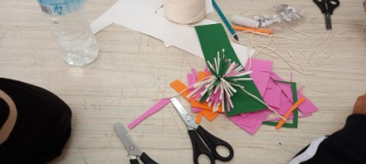

DESCRIÇÃO DAS AÇÕES EXECUTADAS
AÇÃO: Atividade Livre- Pega pega americano
Data: 20/04/2022 | Local: ALC
Público Alvo/Participantes: Crianças ( 06 a 08 anos) manhã
Número de Convocados: 17 | Número de Presentes: 09
Materiais Utilizados: Pátio
Descrição: Um jogador é escolhido como pegador, e os demais fogem dentro dos limites estabelecidos previamente. Quando um jogador é pego, ele deve ficar parado no lugar em que foi pego até ser salvo por algum outro jogador. Para salvar um colega pego, o jogador deve agachar e engatinhar por entre as pernas desse jogador.
Resultados Alcançados: Trabalhar agilidade, velocidade, reflexo, força, equilíbrio e coordenação.
Pontos Facilitadores: Interação das crianças.
Pontos Dificultadores: Não houve.
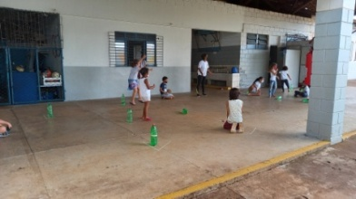
Registro Fotográfico:

DESCRIÇÃO DAS AÇÕES EXECUTADAS
AÇÃO: Oficina socioeducativo- quem sou eu?
Data: 20/04/2022 | Local: ALC
Público Alvo/Participantes: Crianças/adolescentes ( 06 a 13 anos)-manhã e tarde
Número de Convocados: 39 | Número de Presentes: 26
Materiais Utilizados: Aparelho de som com música ambiente, lápis de cor e folha sulfite.
Descrição: Peça para formarem duplas e falarem um pouco de si, quem é, do que gosta, o que faz. A seguir, peça para se apresentarem ao grupo grande. Nesse momento, ao invés de cada um apresentar a si mesmo, vai apresentar o seu parceiro (como se fosse ele) dizendo “eu sou (nome do parceiro) e sou... gosto de... e...”. Coloque os participantes distribuídos no espaço da sala de forma a ter um espaço livre na frente. Explique que vai ler duas características opostas de cada vez e cada pessoa deve levantar-se e se dirigir para a esquerda ou para à direita de acordo com a imagem que tem de si em relação às qualidades lidas. Por exemplo: altos à direita e baixos à esquerda. Leia mais um par de características e, assim, sucessivamente. A percepção de cada pessoa sobre si mesma é diferente da que os outros têm sobre ela; essas diferentes percepções não indicam verdades ou mentiras, mas modos distintos de ver a mesma pessoa, pois o que achamos de nós é construído nas nossas relações - conosco e com os outros. Saber a opinião que o outro tem sobre nós nos ajuda a refletir melhor sobre quem somos e como somos vistos pelos outros. Ressalte a importância de conhecer o outro e que para conhecê-lo e poder interagir socialmente com ele, é fundamental que conheçamos a nós mesmos, nossas características, nossas qualidades positivas e negativas, fraquezas, fortalezas e dificuldades. É na relação com o outro que temos oportunidade de desenvolver e fortalecer a nossa identidade.
Resultados Alcançados: Aprender sobre quem eu sou e me aceitar. Conseguir sentir que faço parte (de uma família, de um serviço, de uma comunidade, de um território). Conseguir identificar os meus grupos por afinidade de interesses e aptidões.
Pontos Facilitadores: Interação das crianças.
Pontos Dificultadores: Não houve.
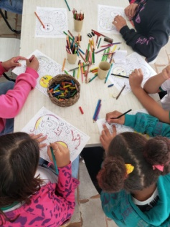
Registro Fotográfico:

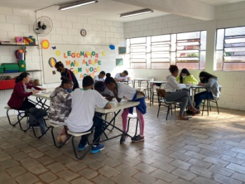

DESCRIÇÃO DAS AÇÕES EXECUTADAS
AÇÃO: Oficina de culinária- Pirulito de Chocolate (Recheio de Doce de Leite)
Data: 20/04/2022 | Local: ALC
Público Alvo/Participantes: Crianças/adolescentes (09 a 13 anos)-manhã e tarde
Número de Convocados: 43 | Número de Presentes: 30
Materiais Utilizados: Ingredientes descritos na receita; assadeira, papel manteiga, saquinho e fitilho para embalagem.
Descrição: Quem não gosta de um chocolatinho? Ou talvez conhece alguém que goste.
Hoje a nossa culinária está uma doçura!
Pode chamar nossas crianças/adolescentes, porque chegou o momento de iniciar e aprender o preparo dessa delícia.
Ingredientes:

- Bolacha Maria
- Doce de leite cremoso
- Palito de picolé
- Chocolate fracionado
- Confeitos de sua preferência
- Assadeira e Papel manteiga
- Saquinho e fitilho para embalagem

Modo de preparo:

Com a ajuda do palito, coloque o recheio do doce de leite no centro da bolacha maria.
Coloque outra bolacha em cima, apertando devagar para espalhar o recheio. Assim preparou um mini sanduíche.
O palito deve ficar entre as duas bolachas.
Agora derreta o chocolate fracionado em banho maria no fogão. Coloque o chocolate derretido em um recipiente largo e alto para mergulhar o pirulito. Dessa forma facilita a cobertura homogenia.
Com o chocolate ainda mole, coloque confeitos de sua preferência para decorar.
Forre uma assadeira com papel manteiga para secar bem os pirulitos de bolacha Maria antes de colocar no saquinho e amarrar com fitilho. Ficam lindos e saborosos!
Resultados Alcançados: Desenvolver atitudes de interação, de colaboração e de troca de experiências em grupos. Planejamento de tempo. Priorizar hábitos de higiene. Estimulo a criatividade. Elevar a autoestima. Transmitir aprendizagem aos familiares.
Pontos Facilitadores: Entusiasmo das crianças.
Pontos Dificultadores: Não houve.
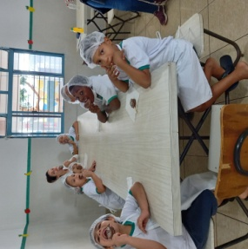
Registro Fotográfico:

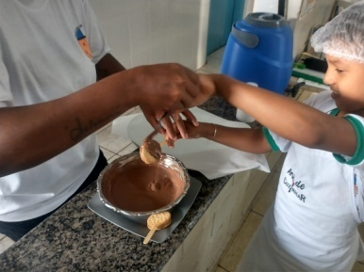

DESCRIÇÃO DAS AÇÕES EXECUTADAS
AÇÃO: Reunião equipe SCFV
Data: 20/04/2022 | Local: ALC
Público Alvo/Participantes: Assistente Social, Presidente, coordenadora, psicóloga e orientadores.
Número de Convocados: 06 | Número de Presentes: 06
Materiais Utilizados: Sala de criação, mesas, cadernos, canetas.
Descrição: Pauta da reunião, informar as regras dentro da entidade para os novos colaboradores e discussão de assuntos pertinentes aos usuários do Serviço de Convivência e Fortalecimento de Vínculos.
Resultados Alcançados: Oportunizar trocas de informações.
Pontos Facilitadores: Participação da equipe.
Pontos Dificultadores: Não houve.
Registro Fotográfico:
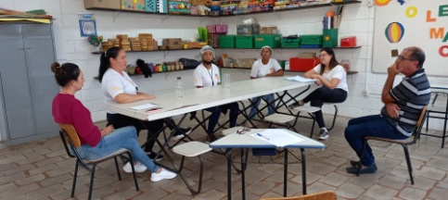

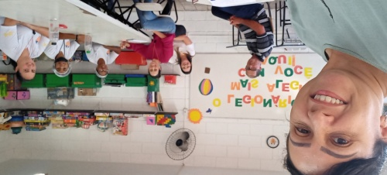

DESCRIÇÃO DAS AÇÕES EXECUTADAS
AÇÃO: Oficina de criação- Descabelados
Data: 25/04/2022 | Local: ALC
Público Alvo/Participantes: Crianças (06 a 08 anos) manhã
Número de Convocados: 17 | Número de Presentes: 13
Materiais Utilizados: Tiras de E.V.A (diversas cores) cortadas de um quadrado 8 cm por
8 cm. Olho móvel, lacinho de cetim (sugestão).Tesoura sem ponta.Cola instantânea. Linha forte.Durex. Elástico.
Descrição: Os “descabelados” são a mania do momento. Podemos utilizar com brinquedo vai e vem ou como ponteira. Vale lembrar que durante a produção vamos utilizar retalhos de E.V.A aproveitando todo material disponível na sala de criação. O orientador compartilha os objetivos familiarizando os participantes com a atividade que será trabalhada.A aplicação será coletiva porem cada participante terá a sua produção. A próxima etapa é disponibilizar materiais descritos. Os participantes terão que recortar vários quadrados (EVA) de três cores distintas. Esses quadrados com medidas de 8cm por 8. Em seguida recortarão tiras finas fazendo uma quantidade igual para cada cor.
Na montagem prenderão as duas pontas com fita adesiva transparente (durex), amarrando ao meio com linha. Em seguida prendemos com o fio lastex, aparamos as pontas do brinquedo, achatando um dos lados, onde será colocado os olhinhos, lacinhos, chapéu entre outros acessórios.
Resultados Alcançados: Além do divertimento a atividade proporciona atitudes de interação, colaboração e troca de experiências em grupo.
Pontos Facilitadores: Entusiasmo das crianças.
Pontos Dificultadores: Não houve.
Registro Fotográfico:

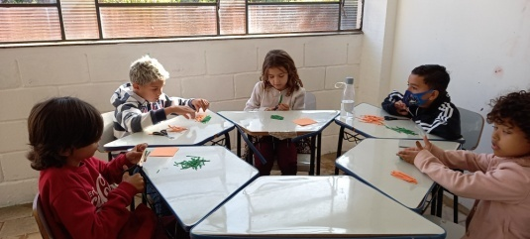

DESCRIÇÃO DAS AÇÕES EXECUTADAS
AÇÃO: Recreação- Corrida infinita
Data: 25/04/2022 | Local: ALC
Público Alvo/Participantes: Crianças/Adolescentes (09 a 12 anos) manhã
Número de Convocados: 22 | Número de Presentes: 19
Materiais Utilizados: Garrafas pet, bambolês e apito.
Descrição: Na corrida infinita não é momento de moleza. Já que o percurso é grande, leve em consideração que precisam agir rápido para ganhar a partida. Vamos conhecer essa brincadeira e enfrentar esse desafio? Os participantes formam dois grupos e se posicionam em fileiras. O orientador irá distribuir bambolês com um pouco de distância pelo percurso. Dentro do primeiro bambolê de cada fileira são posicionadas 10 garrafas. Um participante por vez de cada time deverá retirar uma garrafa, colocar no bambolê da frente e voltar, assim sucessivamente com os outros integrantes, até que todas as garrafas estejam no segundo bambolê, vencendo a turma que finalizar primeiro. É importante observar o desempenho e o envolvimento de cada participante no decorrer da ação.
Resultados Alcançados: Aprimorar a agilidade e concentração. Desenvolver a interação e colaboração entre os participantes. Disciplina e respeito as regras.
Pontos Facilitadores: Entusiasmo das crianças e apoio do profissional.
Pontos Dificultadores: Não houve.
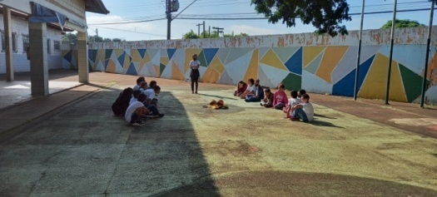
Registro Fotográfico:

DESCRIÇÃO DAS AÇÕES EXECUTADAS
AÇÃO: Contação de estória- história fantoche
Data: 25/04/2022 | Local: ALC
Público Alvo/Participantes: Adolescentes (12 a 13 anos)- manhã
Número de Convocados: 25 | Número de Presentes: 15
Materiais Utilizados: Dedoche
Descrição: Com a produção do dedoche as crianças produziram suas próprias estórias usando sua imaginação.
Resultados Alcançados: Estimular a criação de estórias e desenvolver o trabalho em grupo.
Pontos Facilitadores: Profissional capacitado e interação das crianças
Pontos Dificultadores: Não houve.
Registro Fotográfico:

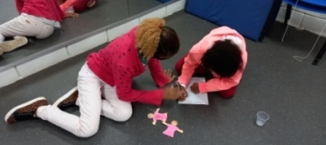

DESCRIÇÃO DAS AÇÕES EXECUTADAS
AÇÃO: Oficina de criação- Jogo da velha
Data: 25/04/2022 | Local: ALC
Público Alvo/Participantes: Crianças/adolescentes 09 a 13 anos
Número de Convocados: 28 | Número de Presentes: 12
Materiais Utilizados: Fita crepe, bolas coloridas
Descrição: Desenhou-se o jogo da velha no chão, após formou-se grupos de duas crianças e explicou que seria o jogo da velha humano.
Resultados Alcançados: Aprimorar o trabalho em grupo
Pontos Facilitadores: Entusiasmo das crianças.
Pontos Dificultadores: Não houve.
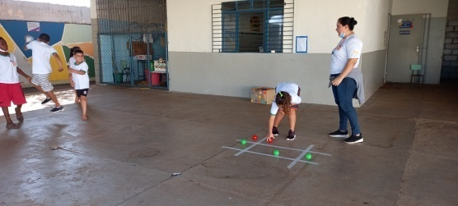
Registro Fotográfico:

DESCRIÇÃO DAS AÇÕES EXECUTADAS
AÇÃO: Contação de estória- história fantoche
Data: 25/04/2022 | Local: ALC
Público Alvo/Participantes: Crianças/Adolescentes (09 a 13 anos ) tarde
Número de Convocados: 21 | Número de Presentes: 18
Materiais Utilizados: sala de criação, objetos diversos.
Descrição: A proposta da atividade foi utilizar sobra de materiais e cada criança e adolescente com uma frase que o orientou sorteio deverá montar uma história forma de colagem.
Resultados Alcançados: Oportunizar trabalho em equipe.
Pontos Facilitadores: Participação das crianças.
Pontos Dificultadores: Ausência de crianças/adolescentes.
Registro Fotográfico:
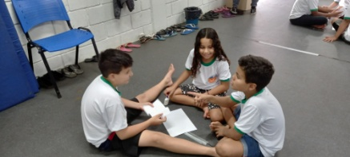

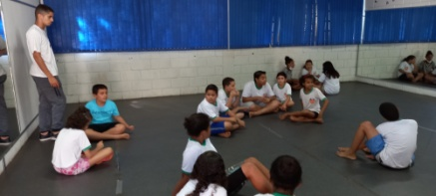

DESCRIÇÃO DAS AÇÕES EXECUTADAS
AÇÃO: Jogos de raciocínio- Juntando as letras
Data: 26/04/2022 | Local: ALC
Público Alvo/Participantes: Crianças ( 06 a 08 anos)-manhã e tarde
Número de Convocados: 31 | Número de Presentes: 20
Materiais Utilizados: Folha sulfite, tesoura, cola e envelope.
Descrição: Podemos formar duas (ou mais) equipes. Imprimir duas folhas com uma frase secreta em letras destacadas (grandes em negrito). A frase é elaborada pelo orientador responsável.
O orientador recorta as letras e coloque em um envelope.
Entregue um envelope para cada equipe que for compor a frase. Disponha cola e folha de sulfite.
Quando estiver valendo a equipe abre o envelope e organiza as letras na ordem da frase secreta em seguida cola no sulfite.
A equipe que concluir a tarefa “bate o sino”. Terminei!
O orientador deve avaliar a frase. Se estiver escrito de maneira correta a equipe ganha ponto ou vence a prova.
O orientador compartilha os objetivos familiarizando os participantes com o assunto que será trabalhado durante a atividade.
Nesse caso, à aplicação é em grupo portanto o orientador deve organizar as equipes.
Cada grupo deve receber uma folha de sulfite e cola. O desafio se inicia seguindo as orientações descritas na atividade acima.
É importante observar o desempenho e o envolvimento de cada participante no decorrer da ação. Vence o desafio quem formar a frase corretamente, colar no papel e entregar.
Resultados Alcançados: Desenvolver ações em equipe. Respeitar o pensamento do outro, valorizar o trabalho cooperativo. O diálogo, a troca de ideias, e a partilha como fonte de aprendizagem. Enriquecer o vocabulário. Estimulo a capacidade de concentração, favorecendo a criatividade. Desenvolver confiança em suas possibilidades para propor e resolver problemas.
Pontos Facilitadores: Participação das crianças.
Pontos Dificultadores: Não houve
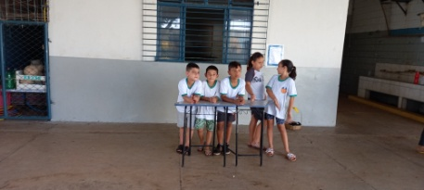
Registro Fotográfico:

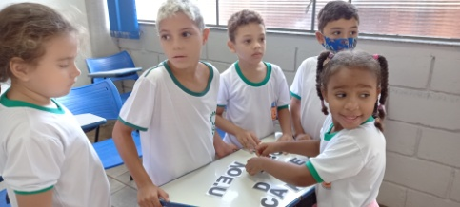

DESCRIÇÃO DAS AÇÕES EXECUTADAS
AÇÃO: Contação de estória- História fantoche
Data: 26/04/2022 | Local: ALC
Público Alvo/Participantes: Crianças/adolescentes (09 a 12 anos) manhã
Número de Convocados: 22 | Número de Presentes: 12
Materiais Utilizados: Material diversos.
Descrição: A proposta da atividade foi utilizar sobra de materiais e cada criança e adolescente com uma frase que o orientou sorteio deverá montar uma história forma de colagem.
Resultados Alcançados: Oportunizar trabalho em equipe.
Pontos Facilitadores: Participação das crianças.
Pontos Dificultadores: Não houve.
Registro Fotográfico:

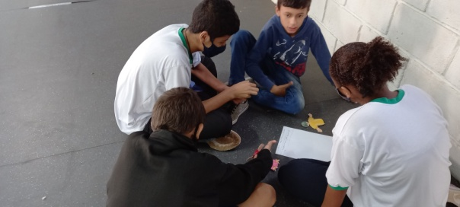

DESCRIÇÃO DAS AÇÕES EXECUTADAS
AÇÃO: Oficina de Criação- Descabelados
Data: 26/04/2022 | Local: ALC
Público Alvo/Participantes: Crianças/adolescentes (09 a 13 anos)- manhã tarde
Número de Convocados: 46 | Número de Presentes: 33
Materiais Utilizados: Tiras de E.V.A (diversas cores) cortadas de um quadrado 8 cm por
8 cm. Olho móvel, lacinho de cetim (sugestão).Tesoura sem ponta.Cola instantânea. Linha forte.Durex. Elástico.
Descrição: Os “descabelados” são a mania do momento. Podemos utilizar com brinquedo vai e vem ou como ponteira. Vale lembrar que durante a produção vamos utilizar retalhos de E.V.A aproveitando todo material disponível na sala de criação. O orientador compartilha os objetivos familiarizando os participantes com a atividade que será trabalhada.A aplicação será coletiva porem cada participante terá a sua produção. A próxima etapa é disponibilizar materiais descritos. Os participantes terão que recortar vários quadrados (EVA) de três cores distintas. Esses quadrados com medidas de 8cm por 8. Em seguida recortarão tiras finas fazendo uma quantidade igual para cada cor.
Na montagem prenderão as duas pontas com fita adesiva transparente (durex), amarrando ao meio com linha. Em seguida prendemos com o fio lastex, aparamos as pontas do brinquedo, achatando um dos lados, onde será colocado os olhinhos, lacinhos, chapéu entre outros acessórios.
Resultados Alcançados: Além do divertimento a atividade proporciona atitudes de interação, colaboração e troca de experiências em grupo.
Pontos Facilitadores: Participação das crianças e adolescentes.
Pontos Dificultadores: Não houve.
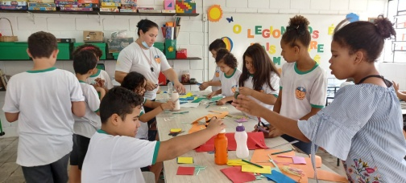
Registro Fotográfico:

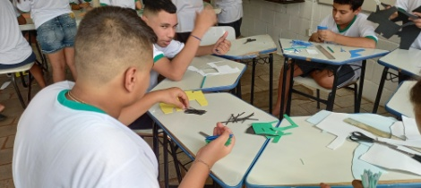

DESCRIÇÃO DAS AÇÕES EXECUTADAS
AÇÃO: Oficina de dança- Pintura diversas
Data: 27/04/2022 | Local: ALC
Público Alvo/Participantes: Crianças (06 a 08 anos) manhã e tarde
Número de Convocados: 31 | Número de Presentes:
Materiais Utilizados: Sala de criação, folhas sulfite, lápis de cor.
Descrição: As crianças pintaram diversos desenhos usando a criatividade cujo objetivo é desenvolver habilidades a confiança de expressar seus pensamentos e sentimentos através da arte.
Resultados Alcançados: Trabalhar de maneira lúdica a criatividade, ajudar no entendimento da importância de regras e limites, contribuir para o desenvolvimento de laços afetivos, promover a interação e o compartilhamento.
Pontos Facilitadores: Entusiasmo das crianças.
Pontos Dificultadores: Não houve.
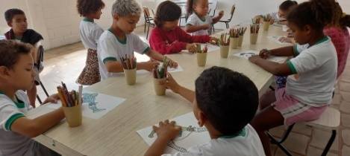
Registro Fotográfico:

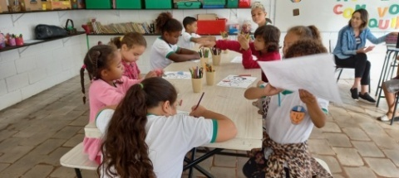

DESCRIÇÃO DAS AÇÕES EXECUTADAS
AÇÃO: Jogos de raciocínio- Juntando as letras
Data: 27/04/2022 | Local: ALC
Público Alvo/Participantes: Crianças/adolescentes( 09 a 11 anos) manhã
Número de Convocados: 22 | Número de Presentes:
Materiais Utilizados: Folha sulfite, tesoura, cola e envelope.
Descrição: Podemos formar duas (ou mais) equipes. Imprimir duas folhas com uma frase secreta em letras destacadas (grandes em negrito). A frase é elaborada pelo orientador responsável.
O orientador recorta as letras e coloque em um envelope.
Entregue um envelope para cada equipe que for compor a frase. Disponha cola e folha de sulfite.
Quando estiver valendo a equipe abre o envelope e organiza as letras na ordem da frase secreta em seguida cola no sulfite.
A equipe que concluir a tarefa “bate o sino”. Terminei!
O orientador deve avaliar a frase. Se estiver escrito de maneira correta a equipe ganha ponto ou vence a prova.
O orientador compartilha os objetivos familiarizando os participantes com o assunto que será trabalhado durante a atividade.
Nesse caso, à aplicação é em grupo portanto o orientador deve organizar as equipes.
Cada grupo deve receber uma folha de sulfite e cola. O desafio se inicia seguindo as orientações descritas na atividade acima.
É importante observar o desempenho e o envolvimento de cada participante no decorrer da ação. Vence o desafio quem formar a frase corretamente, colar no papel e entregar.
Resultados Alcançados: Desenvolver ações em equipe. Respeitar o pensamento do outro, valorizar o trabalho cooperativo. O diálogo, a troca de ideias, e a partilha como fonte de aprendizagem. Enriquecer o vocabulário. Estimulo a capacidade de concentração, favorecendo a criatividade. Desenvolver confiança em suas possibilidades para propor e resolver problemas.
Pontos Facilitadores: Entusiasmo das crianças/adolescentes.
Pontos Dificultadores: Não houve
Registro Fotográfico:
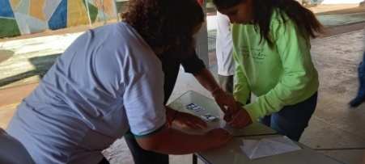

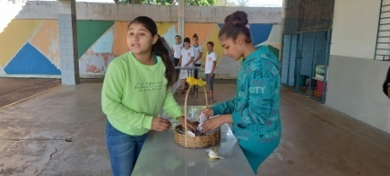

DESCRIÇÃO DAS AÇÕES EXECUTADAS
AÇÃO: Contação de Estória- Sessão cinema- filme Spirit
Data: 28/05/2022 | Local: ALC
Público Alvo/Participantes: Crianças (06 a 08 anos ) manhã e tarde
Número de Convocados: 31 | Número de Presentes: 27
Materiais Utilizados: Not book e projetor
Descrição: O roteiro é extremamente simples, mas o filme acaba trazendo a questão da sororidade em seu subtexto, ao mostrar o divertido grupo de três amigas que se conecta e vive grandes aventuras para ajudar um bando de cavalos selvagens.
A vida da jovem Lucky Prescott mudou para sempre quando ela se mudou da cidade grande para uma pequena cidade fronteiriça. Ao chegar no interior, ela se tornou-se amiga de um cavalo da raça mustangue, chamado Spirit. Para ajudá-lo, Lucky embarca em uma aventura com o objetivo de levar o novo amigo até a sua família.
Resultados Alcançados: Desenvolver a partir do gosto pelo Cinema e o senso crítico.
Pontos Facilitadores: Entusiasmo das crianças
Pontos Dificultadores: Não houve
Registro Fotográfico:

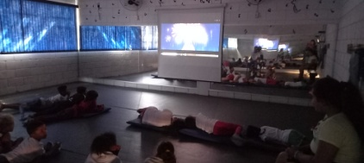
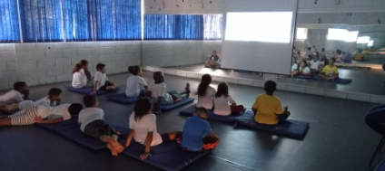

DESCRIÇÃO DAS AÇÕES EXECUTADAS
AÇÃO: Oficina de criação- Descabelados
Data: 28/04/2022 | Local: ALC
Público Alvo/Participantes: Crianças e adolescentes ( 09 a 12 anos)- manhã
Número de Convocados: 22 | Número de Presentes: 15
Materiais Utilizados: Tiras de E.V.A (diversas cores) cortadas de um quadrado 8 cm por 8 cm. Olho móvel, lacinho de cetim (sugestão).Tesoura sem ponta.Cola instantânea. Linha forte.Durex. Elástico.
Descrição: Os “descabelados” são a mania do momento. Podemos utilizar com brinquedo vai e vem ou como ponteira. Vale lembrar que durante a produção vamos utilizar retalhos de E.V.A aproveitando todo material disponível na sala de criação. O orientador compartilha os objetivos familiarizando os participantes com a atividade que será trabalhada.A aplicação será coletiva porem cada participante terá a sua produção. A próxima etapa é disponibilizar materiais descritos. Os participantes terão que recortar vários quadrados (EVA) de três cores distintas. Esses quadrados com medidas de 8cm por 8. Em seguida recortarão tiras finas fazendo uma quantidade igual para cada cor.
Na montagem prenderão as duas pontas com fita adesiva transparente (durex), amarrando ao meio com linha. Em seguida prendemos com o fio lastex, aparamos as pontas do brinquedo, achatando um dos lados, onde será colocado os olhinhos, lacinhos, chapéu entre outros acessórios.
Resultados Alcançados: Além do divertimento a atividade proporciona atitudes de interação, colaboração e troca de experiências em grupo.
Pontos Facilitadores: Entusiasmo das crianças.
Pontos Dificultadores: Não houve.
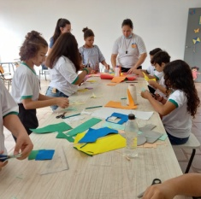
Registro Fotográfico:

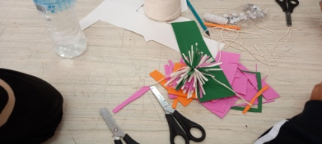

DESCRIÇÃO DAS AÇÕES EXECUTADAS
AÇÃO: Jogos de Raciocinio- Juntando as letras
Data: 28/04/2022 | Local: ALC
Público Alvo/Participantes: Crianças/Adolescentes (11 a 13 anos) manhã e tarde
Número de Convocados: 46 | Número de Presentes: 31
Materiais Utilizados: Folha sulfite, tesoura, cola e envelope.
Descrição: Podemos formar duas (ou mais) equipes. Imprimir duas folhas com uma frase secreta em letras destacadas (grandes em negrito). A frase é elaborada pelo orientador responsável.
O orientador recorta as letras e coloque em um envelope.
Entregue um envelope para cada equipe que for compor a frase. Disponha cola e folha de sulfite.
Quando estiver valendo a equipe abre o envelope e organiza as letras na ordem da frase secreta em seguida cola no sulfite.
A equipe que concluir a tarefa “bate o sino”. Terminei!
O orientador deve avaliar a frase. Se estiver escrito de maneira correta a equipe ganha ponto ou vence a prova.
O orientador compartilha os objetivos familiarizando os participantes com o assunto que será trabalhado durante a atividade.
Nesse caso, à aplicação é em grupo portanto o orientador deve organizar as equipes.
Cada grupo deve receber uma folha de sulfite e cola. O desafio se inicia seguindo as orientações descritas na atividade acima.
É importante observar o desempenho e o envolvimento de cada participante no decorrer da ação. Vence o desafio quem formar a frase corretamente, colar no papel e entregar.
Resultados Alcançados: Desenvolver ações em equipe. Respeitar o pensamento do outro, valorizar o trabalho cooperativo. O diálogo, a troca de ideias, e a partilha como fonte de aprendizagem. Enriquecer o vocabulário. Estimulo a capacidade de concentração, favorecendo a criatividade. Desenvolver confiança em suas possibilidades para propor e resolver problemas.
Pontos Facilitadores: Material de fácil entendimento.
Pontos Dificultadores: Não houve.
Registro Fotográfico:

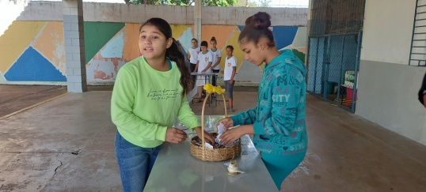
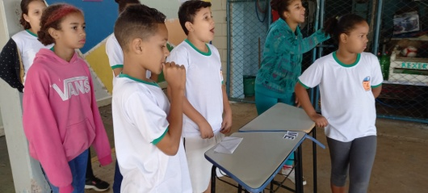

DESCRIÇÃO DAS AÇÕES EXECUTADAS
AÇÃO: Recreação- Corrida infinita
Data: 29/04/2022 | Local: ALC
Público Alvo/Participantes: Crianças 906 a 08 anos)- manhã e tarde
Número de Convocados: 31 | Número de Presentes: 23
Materiais Utilizados: Garrafas pet, bambolês e apito.
Descrição: Na corrida infinita não é momento de moleza. Já que o percurso é grande, leve em consideração que precisam agir rápido para ganhar a partida. Vamos conhecer essa brincadeira e enfrentar esse desafio? Os participantes formam dois grupos e se posicionam em fileiras. O orientador irá distribuir bambolês com um pouco de distância pelo percurso. Dentro do primeiro bambolê de cada fileira são posicionadas 10 garrafas. Um participante por vez de cada time deverá retirar uma garrafa, colocar no bambolê da frente e voltar, assim sucessivamente com os outros integrantes, até que todas as garrafas estejam no segundo bambolê, vencendo a turma que finalizar primeiro. É importante observar o desempenho e o envolvimento de cada participante no decorrer da ação.
Resultados Alcançados: Aprimorar a agilidade e concentração. Desenvolver a interação e colaboração entre os participantes. Disciplina e respeito as regras.
Pontos Facilitadores: Espaço adequado para execução da atividade.
Pontos Dificultadores: Não houve
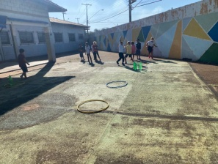
Registro Fotográfico:

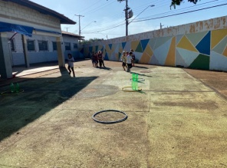

DESCRIÇÃO DAS AÇÕES EXECUTADAS
AÇÃO: Atividade livre- ameba
Data: 29/04/2022 | Local: ALC
Público Alvo/Participantes: Crianças/adolescentes( 09 a 13 anos) – manhã e tarde
Número de Convocados: 43 | Número de Presentes: 33
Materiais Utilizados: Bola
Descrição: Ameba é uma brincadeira comum pode ser jogada em praças, ruas e outros locais. O objetivo do jogo é arremessar uma bola contra seus adversários, a fim de "queimá-los" (os jogadores queimados são chamados de amebas).
Enquanto estiver com a posse de bola, o jogador não pode se mover. Ele apenas pode jogar a bola contra um dos seus adversários. Caso um jogador seja queimado, este vira uma "ameba".
Quando um jogador virar ameba, ele deverá se sentar e permanecer assim até conseguir a posse de bola, para poder se levantar e tentar queimar um outro adversário. Se tiver sucesso em seu arremesso, ele deixa de ser ameba e volta ao jogo. Caso não, deverá se sentar novamente e esperar por outra oportunidade de ter a posse de bola.
Resultados Alcançados: Oportunizar momentos de interação.
Pontos Facilitadores: Objetos para realização da brincadeira.
Pontos Dificultadores: Não houve
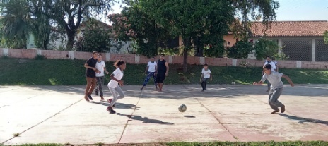
Registro Fotográfico:
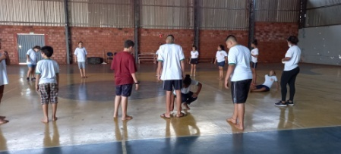

DESCRIÇÃO DAS AÇÕES EXECUTADAS
AÇÃO: Organizando e preparo de material para a festa do trabalhador
Data: 29/04/2022 | Local: ALC
Público Alvo/Participantes: Adolescentes 12 a 13 anos- manhã
Número de Convocados: 25 | Número de Presentes: 14
Materiais Utilizados: Tesouras, fitilio, sacos e pipocas.
Descrição: Os adolescentes enfeitaram os sacos de pipocas para serem entregues na festa do trabalhador.
Resultados Alcançados: Oportuniza momento de integração.
Pontos Facilitadores: Participação dos adolescentes.
Pontos Dificultadores: Não houve.
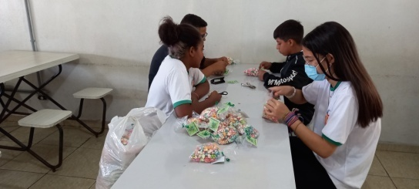
Registro Fotográfico:

DESCRIÇÃO DAS AÇÕES EXECUTADAS
AÇÃO: Visita domiciliar
Data: 29/04/2022 | Local: ALC
Público Alvo/Participantes: Assistente Social
Número de Convocados: 06 | Número de Presentes: 04
Materiais Utilizados: Transporte próprio
Descrição: No dia 05 de abril a técnica de referência realizou visita na residência de usuário juntamente com a entrega da mala viajante cujo objetivo o incentivo á leitura.
Resultados Alcançados: Oportunizar fortalecimento de vínculos com as famílias de usuários.
Pontos Facilitadores: Material de fácil acesso á incentiva da leitura.
Pontos Dificultadores: Não houve
Registro Fotográfico:

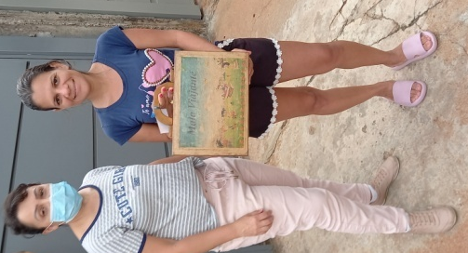

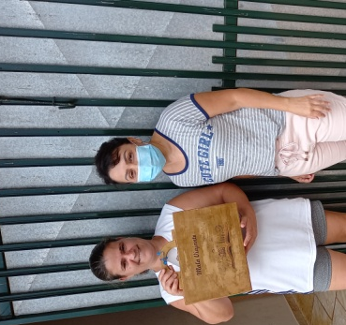

DESCRIÇÃO DAS AÇÕES EXECUTADAS
AÇÃO: Confraternização dos aniversariantes
Data: 29/04/2022 | Local: ALC
Público Alvo/Participantes: Crianças e Adolescentes 06 a 15 anos
Número de Convocados: - | Número de Presentes: -
Materiais Utilizados: Bolo e refrigerante.
Descrição: Confraternização dos aniversariantes, um momento para promover o fortalecimento de vínculos.
Resultados Alcançados: Promover a interação social entre as crianças e adolescentes, a vivência em grupo, a autoestima, a valorização do ser.
Pontos Facilitadores: Participação das crianças/adolescentes.
Pontos Dificultadores: Não houve
Registro Fotográfico:

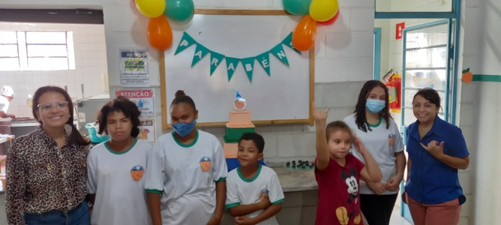
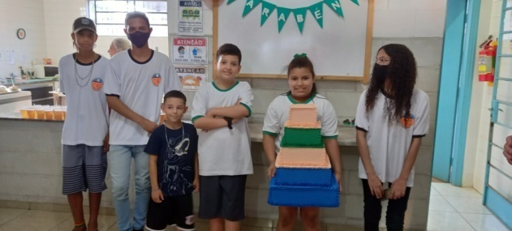

Responsável Técnico:

-------------------------------------------
Francineuma Alves de Sousa
Assistente Social
CRESS 63167

-----------------------------------------
José Francisco Blanco Bertolo
Presidente

